ES ministrai susitiko aptarti būsimo žemės ūkio finansavimo
- Titulinis
- Naujienos
- ES ministrai susitiko aptarti būsimo žemės ūkio finansavimo
Spausdinti

Data
2018 12 18

Įvertinimas
1
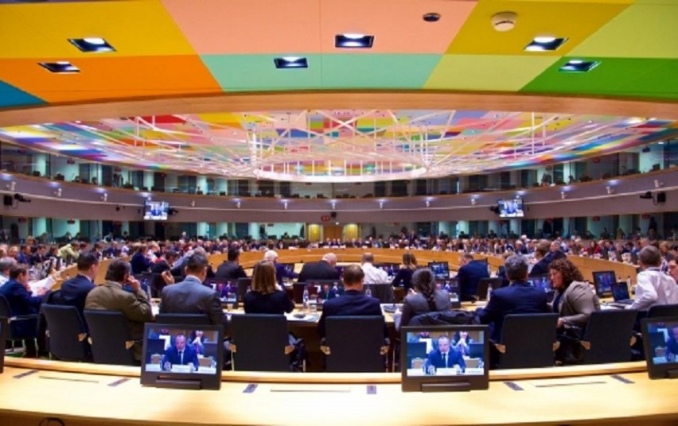
Nepagrįsti tiesioginių išmokų lygio skirtumai tarp valstybių narių, mažėjantis kaimo plėtros finansavimas ir neišnaudojamas bioekomikos potencialas.
Šie klausimai buvo svarbiausi Lietuvai Briuselyje įvykusioje Žemės ūkio ir žuvininkystės ministrų taryboje, kurioje dalyvavo ir žemės ūkio ministras Giedrius Surplys.
Lietuvos netenkina Europos Komisijos siūlymas dėl tiesioginių išmokų – naujajame septynerių metų biudžete jos nebus pakankamai sparčiai didinamos, kad pasiektų ES vidurkį. „2019 m. turime drąsiai imtis spręsti svarbiausius Bendrosios žemės ūkio politikos klausimus, nes kol kas tik kalbame apie didesnes ambicijas, bet nekalbame apie finansavimą. Pastarąją savaitę dėl tiesioginių išmokų suvienodinimo Briuselyje protestavo Vidurio ir Rytų Europos žemdirbiai. Turime užtikrinti galimybių lygybę visiems, užsiimantiems žemės ūkiu Europos Sąjungoje", – taryboje kalbėjo ministras G. Surplys.
Mūsų šaliai didelį susirūpinimą kelia ir žymiai mažinamas kaimo plėtros finansavimas, paramos intensyvumas gamybinėms investicijoms, techninės pagalbos lygis, atsiskaitymo už rezultatus dažnumas ir tvarka, neaiškumai dėl numatomos paramos išmokėjimo dėl nepasiektų rezultatų sustabdymo sistemos.
Lietuvos žemės ūkio ministras atkreipė dėmesį ir į būtinas tolesnes kompromiso paieškas aplinkosaugos srityje, administracinės naštos mažinimą, pakankamo rinkos reguliavimo priemonių finansavimo užtikrinimą.
Taryboje ministrai taip pat apsikeitė nuomonėmis dėl neseniai atnaujintos ES bioekonomikos strategijos. Ji labai svarbi gaminant aukštos pridėtinės vertės produktus, skatinant ekonomikos augimą, darbo vietų kūrimą, ypač kaimo vietovėse.
Anot G. Surplio, strategijos potencialas dar nėra pakankamai išnaudojamas, todėl ši sritis turi būti skatinama tiek nacionaliniu, tiek ES lygiu. Bioekonomika yra akcentuojama ir Lietuvos žemės ūkio ministerijos baigiamoje rengti Baltojoje knygoje.
„Mūsų nuomone, į bioekonomikos įgyvendinimą būtina skatinti labiau įsitraukti pirminės produkcijos gamintojus, remti naujus jų verslo modelius, kuriančius pridėtinę vertę“, – teigė ministras G. Surplys, siekiantis, kad politinės gairės ir praktinis įgyvendinimas būtų suderinti tarpusavyje.

